## «Широкая Масленица»

## Воспитатель МАДОУ Д/С 4 - Титова Юлия Сергеевна

Собирайся, народ

В гости Масленица ждет!

Масленица блинная,

Сытная, старинная,

С самоваром, огоньком,

Солнцем, снегом, ветерком!

На масленичной неделе состоялось развлечение для детей «Широкая масленица» при участии Белореченского Историко-Краеведческого музея им.В.С.Миронова. Ребята нашей старшей группы № 8 узнали, что Масленицей провожали зиму и встречали весну. А в народе говорили:

«В феврале зима с весной встречаются впервой». Праздник отмечали шумно, весело, с играми и потехами. Поэтому Масленицу называли «широкой»,  «разгульной», «веселой», «хлебосольной».

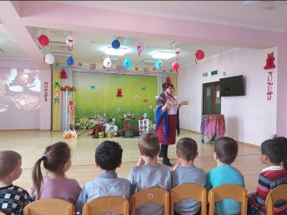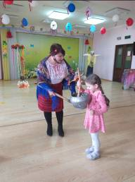

Почему называли праздник Масленицей?

Название «масленица» - от обильной масленой еды, которой полагалось угощаться всю неделю. Про это есть пословицы: «Масленица идет, блин да мед несет», «Не житье, а масленица». А еще Масленица – это тряпичная или соломенная кукла, одетая в платье, символ зимы. Длилась Масленица  неделю. Семь дней веселились, устраивали ярмарки с веселыми играми, песнями, хороводами.

Посередине площади ставили огромную карусель – символ солнца.  Наших ребят тоже пригласили покататься на карусели. Дети заняли места и под веселую русскую народную музыку играли в «Карусель». Взрослый держит шест с лентами. Дети встают в круг, берутся за концы лент и под слова в разном темпе движутся по кругу.

Еле, еле, еле, еле

Завертелись карусели.

А потом, потом все бегом, бегом.

Тише, тише, не спешите…

Карусель остановите.

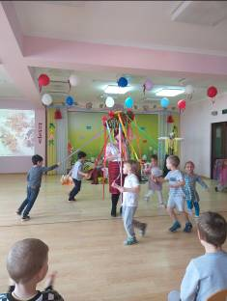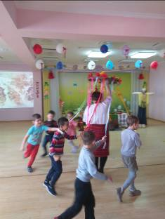

А еще ребята отгадывали загадки, играли в игру «Скачки на лошадях», прыгали через костер и провожали зиму хороводом вокруг Масленицы и угощались блинами.

